Diseño y construcción de una celda de manufactura

Scaled manufacturing cell for educational purposes

Sahia Eunice Peña-Estrada¹, Rodrigo Daniel Solís-Ortega¹,
Pablo Daniel Rudich-Luna^{1*} y Mario Agustín Zapata-Alcocer¹

¹Universidad Modelo, antigua carretera a Cholul, S/N, Villas Cholul, CP 97305, Mérida, Yucatán, México.

*Corresponding author:
15210234@modelo.edu.mx

Resumen. Este trabajo presenta el diseño y construcción de una celda de manufactura a escala que será utilizada como equipo didáctico para contribuir al desarrollo de los atributos de egreso de los estudiantes de ingeniería mecatrónica en la Universidad Modelo, específicamente en el área de automatización. La celda está compuesta por 3 módulos funcionales —selección, sellado y clasificación—que aseguran su versatilidad y adaptabilidad a diversas aplicaciones educativas y de investigación. Además incorpora tecnologías de la industria 4.0 como la visión por computadora. El sistema desarrollado es capaz de clasificar productos por medio de visión por computadora, utilizando una red neuronal entrenada para identificar características específicas, así mismo puede dirigir los productos a áreas de almacenamiento designadas o descartar aquellos artículos defectuosos, proporcionando a los estudiantes una experiencia educativa integral y práctica, cercana a los entornos reales de los procesos industriales.

Palabras clave: Automatización, Industria, Visión, Redes, Didáctica.

Abstract. This work presents the design and construction of a scaled manufacturing cell intended to be used as a didactic tool to support the development of graduate attributes among Mechatronics Engineering students at Universidad Modelo, specifically in the area of automation. The cell consists of three functional modules—selection, sealing, and classification—that ensure its versatility and adaptability for various educational and research applications. Furthermore, it integrates Industry 4.0 technologies, such as computer vision. The developed system is capable of classifying products through computer vision by employing a trained neural network to identify specific features. Additionally, it can direct products to designated storage areas or discard defective items, providing students with a comprehensive and practical learning experience closely aligned with real-world industrial automation processes.
Keywords: Automation, Industry, Computer Vision, Networks, Didactics.

I. INTRODUCCIÓN
Hay empresas, como Festo, que ofrecen equipos diseñados como plataformas educativas para facilitar la comprensión de la automatización y su digitalización. Estos sistemas, conocidos como Festo MPS (Modular Production System), son bancos didácticos diseñados para la enseñanza de la mecatrónica, éstas plataformas ofrecen formación práctica, brindando un ejemplo claro y funcional de cómo operan los procesos industriales en un entorno real (Festo, s. f.).

Además de Festo, otras empresas han desarrollado bancos didácticos para procesos industriales, tanto en formato de simuladores como en unidades físicas y tangibles.

Un ejemplo de ello es Lucas-Nülle, que ha creado bancos didácticos orientados a la formación universitaria en áreas de la ingeniería como la ingeniería eléctrica, la automatización, la mecatrónica y carreras afines. Estos bancos están diseñados específicamente con un enfoque de aprendizaje práctico, permitiendo a los estudiantes adquirir experiencia en los procesos industriales (Lucas Nülle, s. f.).

De igual manera, FESTECH ha desarrollado una línea de estaciones modulares orientadas a la enseñanza de la mecatrónica, integrando sistemas neumáticos y tecnologías de redes industriales. Estas estaciones están diseñadas como herramientas didácticas que permiten a los estudiantes adquirir experiencia práctica en el control y supervisión de procesos industriales, dentro de un entorno educativo seguro. (FESTECH, s.f.)

Este enfoque representa un claro ejemplo de la orientación que se busca dar al proyecto, cuyo objetivo principal es funcionar como una herramienta educativa mientras se plantea la posibilidad de ampliar las capacidades del sistema en el futuro. Para lograrlo, es fundamental que los componentes sean modificables y combinables, lo que permitirá adaptarlos a aplicaciones más diversas, extensas y sencillas.

El proyecto consiste en la implementación de un sistema de Industria 4.0 que integra visión por computadora para la detección y clasificación de productos. El sistema se diseñará para gestionar la distribución de dos productos diferentes a través de una línea de distribución y etiquetado, clasificándolos en dos almacenes según el tipo de producto detectado. Además, se aplicará visión por computadora para la detección de defectos, lo que permitirá crear una tercera opción de almacenamiento destinada a la eliminación de los productos defectuosos.

El proyecto integrará tecnologías de redes industriales (como son la comunicación por medio de protocolos MODBUS y PROFINET) e interfaces digitales para permitir la supervisión del sistema. Este tipo de integraciones, al ser relativamente nuevas, aún no se han implementado de forma generalizada en la industria. Sin embargo, el uso e integración de estas tecnologías han demostrado ser el siguiente paso en el desarrollo futuro de los procesos industriales.

El desarrollo de software implica la creación de un programa de reconocimiento de figuras basado en una red neuronal entrenada para la clasificación de objetos, así como el desarrollo y optimización de programas para PLC (Controlador Lógico Programable) para la transmisión de datos, el control de electroválvulas y la activación condicional de procesos. El proceso de modelado incluye el diseño de esquemas detallados para cada proceso del sistema, la creación de modelos y ensamblajes en 3D y la selección de componentes compatibles para su implementación.

En este documento se busca detallar alternativas de los procesos anteriormente descritos, al igual que la obtención de productos o alternativas seleccionadas para emplear en cada uno de los puntos críticos del sistema.

Con estos puntos definidos de manera clara se obtendrán y reflejarán las características y especificaciones generales del sistema.

II. METODOLOGÍA
Las funciones principales del proyecto de la celda de manufactura son las siguientes:

Etapa 1
En la primera etapa se tiene una fase de selección, está integrada por un PLC Controller/Master (Dependiendo el tipo de red de PLCs) el cual se conecta a un HMI (Human Machine Interface) mediante PROFINET y de esta se hacen los pedidos de las cajas a procesar, así como el monitoreo de los estados del sistema, activación del cilindro de entrada de caja y arranque de la banda.

Etapa 2
En la segunda etapa se hace el sellado de la caja por lo seleccionado en el HMI (Human Machine Interface), el PLC Master activa el cilindro para detener el paso de la caja una vez se detecta el sensor del sello seleccionado, al llegar a su final de carrera extiende el cilindro con los sellos y se retraen para permitir el paso de la caja.

Etapa 3
En la última etapa del sistema se tiene la fase de clasificación, en esta se tiene un sensor que cuando se detecta la llegada de la caja el PLC Master detiene la banda y envía la indicación de empezar la lectura del sello al PLC Slave, este obtiene la retroalimentación por medio de visión por computadora y extiende el cilindro a la posición del almacén obtenido, al igual que envía este dato al PLC Master para reflejarlo en el HMI y enviar otra caja de ser necesario (pedido no completado).

Selección de red
Para la selección del tipo de red entre los PLCs se busca que se tengan los cables prearmados para que funcione con los diversos tipos de comunicación en forma de plug and play, con la finalidad de que sea fácil de utilizar para el usuario.

III. RESULTADOS
Uno de los primeros avances se llevó a cabo creando la simulación de las estaciones por medio del programa de TIA Portal, creando la escena con los sensores y actuadores necesarios. Véase la Figura 1.

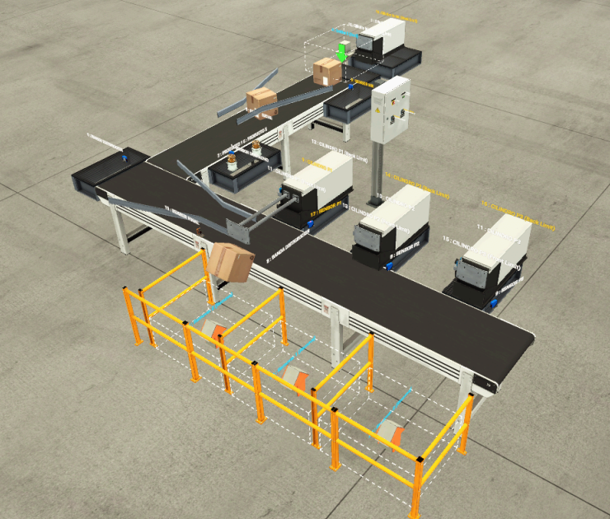
Figura 1. Simulación. Fuente: Elaboración propia

Para el apartado de clasificación de productos por medio de visión por computadora se llevó a cabo un primer entrenamiento muestra de la red neuronal, recopilando un muestreo de 45 imágenes. De éstas, 33 fueron usadas para el entrenamiento del modelo y las 12 restantes para su validación. Los resultados obtenidos en esta prueba fueron exitosos, logrando clasificar la figura entrenada, véase Figura 2.

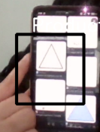
Figura 2. Reconocimiento. Fuente: Elaboración propia

Se elaboraron diagramas esquemáticos con el objetivo de obtener una visión más clara y estructurada del proyecto. Para ello, fue necesario desarrollar diagramas eléctricos, neumáticos, así como un diagrama de bloques en dónde se muestra de forma más estructurada el funcionamiento.

Los diagramas eléctricos corresponden a las salidas del IO Controller e IO Device, véase Figura 3 y 4.

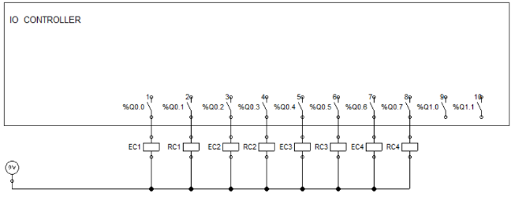
Figura 3. Diagrama eléctrico salidas IO Controller, Fuente: Elaboración propia.

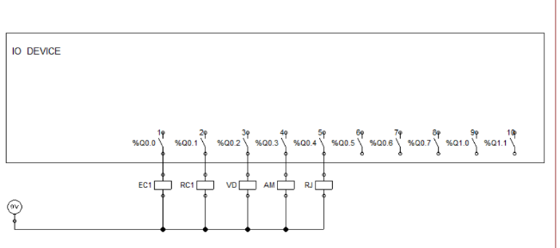
Figura 4. Diagrama eléctrico salidas IO Device.. Fuente: Elaboración propia.

De igual manera se realizó el diagrama neumático del sistema, véase Figura 5.

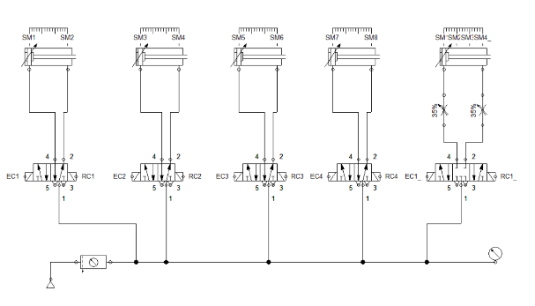
Figura 5. Diagrama neumático. Fuente: Elaboración propia.

Como último resultado hasta el momento se encuentra el diseño en 3D y el armado parcial de la estructura principal, véase figura 6 y 7.

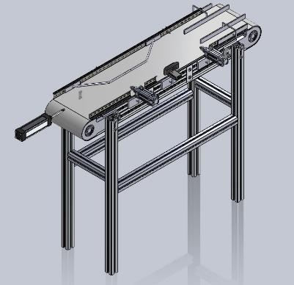
Figura 6. Diseño 3D Fuente: Elaboración propia

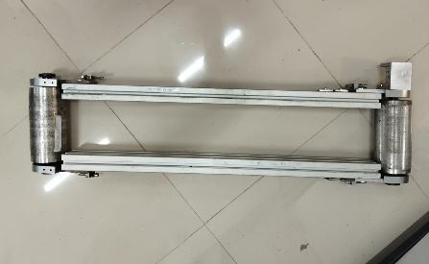
Figura 7. Armado de banda, vista superior. Fuente: Elaboración propia

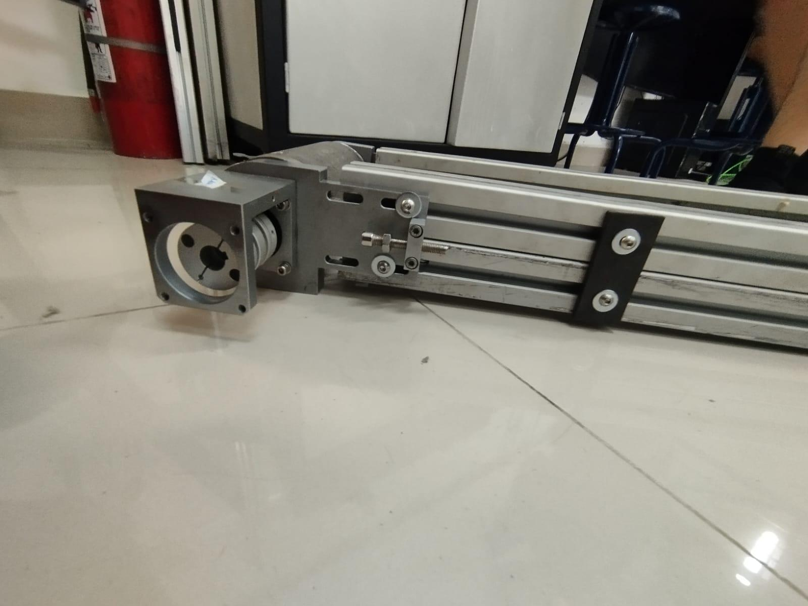
Figura 8. Vista lateral parcial. Fuente: Elaboración propia

IV. DISCUSIÓN
Entre los resultados obtenidos mediante la simulación de visión por computadora, fue posible evaluar el éxito de la prueba, ya que el sistema logró identificar las figuras con un nivel de confianza superior al 90 %. Este proceso de identificación no es reciente y ha sido abordado en trabajos previos, como el trabajo de fin de grado titulado “Visión artificial aplicada en la identificación de objetos y su parametrización geométrica” (Justo, 2019), en el cual se empleó visión artificial para el reconocimiento de cajas en diversos entornos.

La utilización de la visión por computadora en la detección de figuras dentro del entorno industrial es de gran relevancia, ya que permite identificar defectos con alta precisión y una probabilidad de error muy baja. Esto no solo optimiza el tiempo y reduce el desperdicio de producto, sino que también genera un ahorro económico.

Los resultados obtenidos del proyecto en general permiten ayudarnos a tener una idea concisa de cómo abordar nuestras problemáticas, el proceso de diseño fue realizado con la idea de tener una forma desarmable y por lo tanto modular, todo esto con el objetivo de poder adaptarse a las necesidades de cada proyecto, pudiendo añadir y quitar actuadores, permitiendo que sea totalmente personalizable.

V. CONCLUSIONES
Se desarrolló una celda de manufactura a escala como banco didáctico para simular procesos industriales, integrando visión por computadora, redes industriales y tecnologías de la Industria 4.0. El sistema permite la clasificación automática de productos y detección de defectos mediante redes neuronales, apoyado en un diseño modular, adaptable y enfocado en la enseñanza práctica de automatización, robótica y control industrial.
Actualmente, el proyecto se encuentra en la fase de ensamblaje físico e instalación del sistema eléctrico, lo cual implica la integración de los componentes electrónicos, sensores, actuadores y módulos de control dentro de la estructura diseñada. Esta etapa es crucial para asegurar la correcta conexión y operatividad de cada uno de los elementos que conforman la celda de manufactura.
Una vez concluida esta fase, se dará inicio al proceso de pruebas funcionales y ajustes finales, con el propósito de poner en marcha todos los procesos automatizados del sistema. Durante esta etapa se evaluará la comunicación entre dispositivos, la transmisión de datos y la ejecución de las tareas programadas, incluyendo la clasificación de productos mediante visión por computadora. Estas pruebas permitirán validar el correcto funcionamiento del sistema y realizar las correcciones necesarias para optimizar su desempeño.
AGRADECIMIENTOS

Al ingeniero Arturo Quintal por darnos ideas y darnos su experiencia en su ramo para resolver problemas que nos encontramos en el camino.
A nuestras familias por la paciencia y el apoyo.

REFERENCIAS

De Frías Carlos, J. (2019, 1 marzo). Visión artificial aplicada en la identificación de objetos y su parametrización geométrica. https://e-archivo.uc3m.es/entities/publication/84b37974-c963-4b5c-a2af-f57400492dca

SMART MODULE SYSTEM. (s. f.). FESTECH. https://www.festech.co.kr/english/main.php?m1=29&m2=43&ckattempt=1

Festo. (s. f.). MPS: Fábricas para la enseñanza de mecatrónica | Festo MX. https://www.festo.com/mx/es/e/educacion/conceptos-educativos/aspectos-mas-destacados/fabricas-para-la-ensenanza/mps-fabricas-para-la-ensenanza-de-mecatronica-id_31963/

Lucas Nülle - Interactive learning environment.(s. f.). https://www.lucas-nuelle.us/3605/Products/Real-Experi%20ence-Learning/Interactive-learning-environment.htm

